Федеральное государственное образовательное бюджетное учреждение высшего образования

«ФИНАНСОВЫЙ УНИВЕРСИТЕТ ПРИ ПРАВИТЕЛЬСТВЕ

РОССИЙСКОЙ ФЕДЕРАЦИИ»

**Колледж информатики и программирования**

ПРАКТИЧЕСКАЯ РАБОТА №3

по МДК.01.02 Поддержка и тестирование программных модулей

по теме: ОТЛАДКА ПРОГРАММЫ РАЗЛИЧНЫМИ СПОСОБАМИ

Выполнил:

студент группы 3ИСИП-122

Рублева М.А.

Проверил:

преподаватель Аксёнова Т.Г.

Москва

2025

**ПРАКТИЧЕСКАЯ РАБОТА №3**

**ОТЛАДКА ПРОГРАММЫ РАЗЛИЧНЫМИ СПОСОБАМИ**

**Часть 2**

**Цель практической работы**: произвести процедуру отладки программного обеспечения встроенными средствами среды программирования Microsoft Visual Studio.

**Вариант №6**

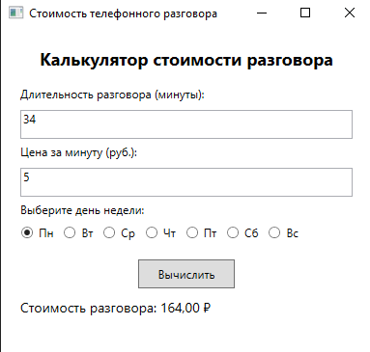

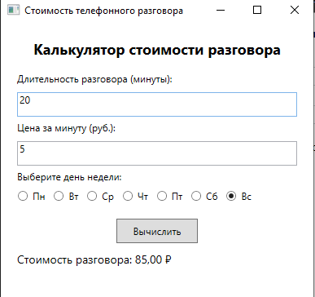

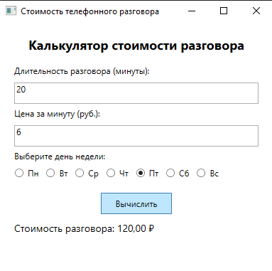

**3.** Разработать набор тест-кейсов и протестировать приложение. Для каждого набора тестовых данных сделать скриншот работы программы.

Результаты тестирования оформить в виде таблицы 1.

Таблица 1. Журнал тестирования

|  |  |  |  |  |  |  |  |
| --- | --- | --- | --- | --- | --- | --- | --- |
| № | Выбранный день | Длительность (мин.) | Цена за минуту (руб.) | Ожидаемая реакция программы | Фактическая реакция программы | Ошибка выявлена | Вид ошибки |
| 1 | Нет | - | - | Сообщение «Введите длительность разговора.» |  | *Нет* | *-* |
| 2 | Понедельник | - | 5 | Сообщение «Введите длительность разговора.» |  | *Нет* | *-* |
| 3 | Воскресенье | 40 | - | Сообщение «Введите цену за минуту.» |  | *Нет* | *-* |
| 4 | Пятница | 30 | 5 | Стоимость разговора: 150р |  | *Нет* | *-* |
| 5 | Воскресенье | 30 | 5 | Стоимость разговора: 127.5р |  | *Нет* | *-* |
| 6 | Суббота | 40 | 5 | Стоимость разговора: 157.5р |  | *Нет* | *-* |

1. На основе найденных ошибок выполнить отладку приложения и заполнить таблицу 2.

Таблица 2. Результаты отладки

|  |  |  |  |  |
| --- | --- | --- | --- | --- |
| № теста, выявивший дефект | Метод отладки | Способ отладки Microsoft Visual Studio | Повторное тестирование на том же наборе входных данных | |
| Фактическая реакция программы | Ошибка исправлена |
| 6 | Ручного тестирования | Точки останова |  | Да |

**Вывод:** выполнили отладку программного обеспечения с использованием встроенных инструментов среды разработки Microsoft Visual Studio.